Himla Linné
– vad har du gjort?

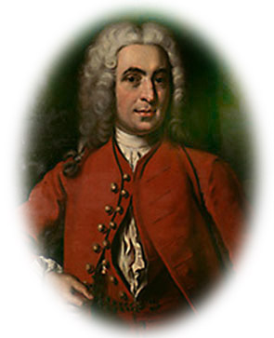

Himlaskolan
HT 2007

INNEHÅLL Sida

Inledning och syfte 3

Personporträtt 3

Ord och uttryck 6

Analys 7

Text och tanke 8

Referenser 9

¨
Inledning och syfte

Carl von Linné var en mycket intensiv forskare. Han kom riktigt långt i karriären som

professor, läkare och naturforskare. Carl var även mycket engagerad i sina lärjungars

arbeten. Han anses vara fader till den moderna ekologin.

Syftet med det här arbetet är att lära känna en av våra svenska storheter på ett

ämnesövergripande sätt för att utveckla kommunikationsförmågan, tänkandet och

kreativiteten.

Personporträtt

Den 23 maj 1707 föddes Carl von Linnaeus i komministgården Råshult södergård och i år var detta 300 år sedan. Han var föräldrarnas första son och döptes efter den dåvarande kung Karl XII. 1727 - 1750 gör Carl många upptäckter och hans framgång steg med en rasande fart. 1734 förlovar han sig med Sara Elisabeth Moraea från Falun, 1739 gifter de sig och får 7 barn, fem av dem överlevde till vuxen ålder. Den 10 januari 1778 dog han i ett slaganfall i Uppsala. Han ligger begraven i Uppsala domkyrka.

Uppväxten

Carl växte upp i mamma Christinas barndomshem, i Stenbrohult socken som ligger i sydvästra Småland. Denna gård ärvde pappa Nils efter Christinas far. På gården fanns stall med hästar, en ladugård med kor, får och getter och ett hönshus. Christina skötte hem och barn och även gamla farmor som jämt satt i köket vid ugnen för att hon frös. Nils var präst och hade trädgårdsodling som hobby, han älskade att gå i trädgården med hunden Pompe efter sig.
I trädgården fanns närmare 220 olika träd, blommor och örter, Carl blev därför tidigt intresserad av naturen och han lärde sig namnen på många växter under sina barndomsår.
Nils ville egentligen studera växter och bli botaniker men det kostade familjen för mycket. Tanken var att Carl skulle ta över gården och också bli präst. Men han ville precis som sin pappa hellre studera växter och bli botaniker.
År 1714 när Carl var 9 år började han på Växjö trivialskola, han skolkade från undervisningen för att få vara ute i naturen. Till slut kallade lärarna till sig Nils och sa att Carl inte var någon större prästbegåvning. Lärarna försökte få Nils att övertala Carl till att bli läkare, vilket naturkunskapsläraren doktor Rothman var väldigt glad över. Han tyckte verkligen att Carl skulle börja läsa naturkunskap. Detta ville inte Nils berätta för Christina förrän några månader efteråt.

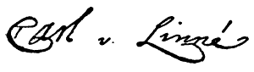
Studierna

I augusti 1727 skickades Linné till Lund för universitetsstudier av lärarna i Växjö som tyckte att hans intresse för botanik var så stort.
Efter ett år av studier i Lund insåg Carl sitt misstag och Lunds universitets otillräcklighet, så han flyttade till Uppsala och fortsatte sina studier där.
I Uppsala 1728 skrev han uppsatsen "Om förspel till växternas bröllop" och chockerade många med sina idéer om växternas sexualliv.

På dagarna arbetade Carl med sina elever och långt in på nätterna arbetade
han med sina egna idéer. Han ville inte förlora en minut, han skulle äntligen försöka ordna växterna utifrån sitt eget system. Det som bestämdes efter hans system var hur blommorna såg ut inuti. Han gav växterna två latinska namn. Det första var ett släktnamn som var hela familjens och alla släktingarnas gemensamma namn.
Det andra var ett artnamn - som ett förnamn.
Det skulle skilja den ena sorten från den andra inom samma släkt.
Carl gav alltså släkt- och egennamn åt mer än 4000 djur och 8000 växter.
Före hans tid hade varje landskap och varje land egna namn på växter och djur.
”Om man inte känner namnen förlorar man kunskapen om tingen” förklarade han.

Fyra år senare red Linné helt ensam på sin häst till lappland för att söka efter nya naturresurser. Han blev ditskickad av Kungliga vetenskapssocieteten.
Efter fem månader red Carl hem igen.
Nästa resa gick år 1734 till Dalarna där han undersökte landskapets naturtillgångar. Där skrev han Flora Dalecarlica, som beskriver Dalarnas växter. I de bygder han besökte antecknade han också ner vilken klädsel folket hade och deras vanor.
I Falun träffade han även sin blivande fru Sara Elisabeth Moraea.

Men innan giftermålet måste Linné tjäna pengar.
I Sverige kunde man inte under denna tid ta examen i medicin utan han blev tvungen att resa till Holland 1735.
Vid det lilla universitetet i Harderwijk tog han sin medicinska doktorsgrad och publicerade även de första upplagorna av System naturae.
Linné blev den förste som lyckats odla bananer i Europa.
Han återvände till Sverige 1738 efter att ha besökt London och Paris där han skaffat värdefulla vetenskapliga kontakter.
Väl hemma i Sverige igen öppnar Carl läkarpraktik i Stockholm.
Ett år senare var han en av Vetenskapsakademins grundare och dess förste president. Detta år används för första gången System naturae i Sverige.

Under 1740-talet rustar Carl von Linné upp botaniska trädgården i Uppsala.
Först 1741 utnämndes Linné till medicinprofessor vid Uppsala universitet.
Samma år reser han till Öland och Gotland, där han som vanligt undersöker växter och djur. Men höjdpunkten på öarna var runstenar.
Den 1 juni landstiger han på Öland och efter 3 veckor av att anteckna om kyrkor och massa annat som var intressant för Linné kom han till Gotland.
På öns högsta punkt Röisu haid – som är 51,6 meter högt över havet, ligger ett bronsåldersröse med ett ensamt träd. Trädet är en ask och kallas idag för Linnés ask.
1746 red han till Västra Götaland och kommenterade några orter runt om Göteborg. Carl tyckte att ”Göteborg var den täckaste staden bland alla i riket”.
Och att Kungälvs torg ”Bestod av en kullrig och ojämn klippa vad de fulaste man sett i Sverige”.
1749 på försommaren besökte Carl von Linné Skåne i uppdrag av riksdagen.
Hans uppdrag var att inventera Skånes naturresurser för att se om landet hade nytta av det för att kunna slippa dyr import.
Linné var 42 år vid resan och var mitt i karriären som en internationellt känd vetenskapsman. Han antecknade allt han stötte på under sin resa och mycket mer än vad som egentligen ingick i uppdraget.
Han beskrev kläder, växt- och djurliv, naturtillgångar, kyrkor, byar, slott och väldigt mycket mer.

Under 1750-talet ger Linné ut viktiga verk och hans undervisning var på sin höjdpunkt.
1757 adlades Linné, först 1761 accepterades hans adelskap officiellt och hans nya namn blev Carl von Linné. Han fortsatte att arbeta hårt och totalt skrev han under sitt liv mer än 70 böcker och 500 vetenskapliga avhandlingar. Han undervisade många studenter från utlandet. Linné blev hedersledamot i vetenskapliga samfund över hela världen. Han fick många bra vänner, bland annan Katarina II av Ryssland som skickade växter och fröer från sitt land.

På äldre dagar.

Tillsammans med sin fru Sara Elisabeth fick de se fyra döttrar och en son växa upp. Det var bara sonen som fick studera och han var inte alls lika intresserad av naturen som sin pappa men blev ändå doktor och Carls efterträdare som professor.
År 1758 köpte Linné gården Hammarby ca 12 km från Uppsala, det blev familjen
Linnés sommarställe. Mot slutet av sitt liv var han ofta sjuk och rökte pipa eftersom han tyckte det lindrade den elaka tandvärken.
Men efter 71 år av energi för att förstå hur naturen var ordnad och efter att blivit Sveriges igenom tiderna mest kände naturforskare dog Carl von Linné i ett slaganfall, klockan 8 på morgonen den 10 januari 1778.
28 år efter Linnés död avlider hans fru den 20 april 1806, hon blev 90 år.

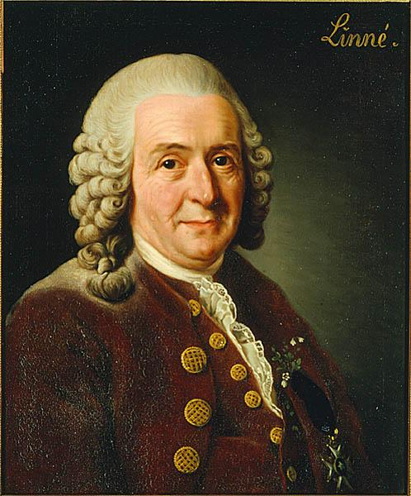

ORD OCH UTTRYCK

- Man såg med nöje, hur denna kosacken förföljde de andre fiskmåsarna.
Kosack (substantiv) = folkgrupp i ryssland.
”Man är aldrig ensam i en kosack”

- Jag har sett med förundran på en fiskmåse.
Förundran (substantiv) = Förvåning som gör att man börjar undra.
”Till förundran såg jag mitt ben ligga på andra sidan bilden.”

- Som jag flera år haft i akademieträdgården hemtamd.
Hemtamd (adjektiv) = Väl hemmastadd.
”På brobacken är jag mycket hemtamd.”

- Att om han fått aldrig så lite mat och någon sedermera litet jagat efter honom.
Sedermera (adverb) = längre fram i tiden.
”Sedermera ska jag bli miljonär!”

- Denna egenskapen att lätt vomera har Skaparen använt att underhålla vår Elofske familj.
Vomera (verb) = Kräkas
”Mår jag illa brukar jag vomera”

- Om det icke vore en inhuman cannibal.
Inhuman (adjektiv) = Omänsklig eller grym.
”Hitler vad inhuman enligt mig.”

- Alle Nationer hafva varit angelägne.
Angelägne(adjektiv) = mycket intresserad.
”Jag är angelägne om att få vara med i landslaget i fotboll.”

- Om man kan eller bör taga myllan utaf Kyrkogårdarna.
Myllan(substantiv) = jord
”Det finns myllan under marken.”

- Så at den största Ek och fulaste Näsla äro af enahanda ting hopsatte.
Enahanda(adjektiv) = tröttande eller tråkigt lika.
”Att inte få sova på flera dagar är väldigt enahanda.” (tröttande)

- När nu växter komma at så sig i denna mull, växa de frodigt.
Frodigt(adjektiv) = fysiskt väl utvecklad p.g.a. miljö.
”Alla växter är frodiga.”

- Se en annor Metempsycosin animarum.
Annor(substantiv) = Historiska traditioner.
”Vid påsk är påskbrasan en annor.”

Analys

Måsen Elof:

Måsen Elof är skriven i normalprosa. Det är enkel stil och mycket detaljerat.
Berättelsen handlar om måsars beteende och hur de försöker få tag i föda.
Den handlar om att Måsen Elof inte fånga fisk så han tar maten som de andra har fångat. Men jag tänker mig att Linné sitter vid havet med papper och penna och skriver en berättelse om när han ser måsen som ivrigt försöker hitta föda och kallar honom Elof. Jag tror att Linné menar att eftersom de är så glupska kan de gott och väl dela med sig. Linné menar nog att detta beteende även finns hos människorna. Vill man inte dela med sig blir man jagad tills man delar med sig. Får man inget så tar man. Till exempel i somras när jag och min mamma var i Strömstad och åt glass då kom en mås och tog hennes glass.

Ur Västagöta resa

Är skriven i högprosa och texten är en reseskildring som handlar om Linnés resa till Västgötaland.
Det är mycket detaljerat och är skriven med 1700-tals svenska och latinska ord så det blir mycket svårt att förstå vad texten säger. Det känns som att läsa en bok på ett annat språk.
Det är anteckningar som Linné själv har skrivit under sin resa till Västra Götaland.
Linné menade att man inte borde odla grönsaker i jorden bredvid en kyrkogård som vi sen äter, eftersom man begraver människor som senare blir till jord. Det tyckte han vore som att äta sin fars eller barns lik. Han jämförde detta med kannibalism där man äter döda.
Jag tycker att den är lång, många svåra ord och långa svåra meningar som inte är så lätta att förstå. Men jag förstår hans tanke och innebörden i texten och jag håller med honom. Det som fascinerar mig är hans enkla sätt att tänka om komplicerade ting. Det är ju en sanning som stämmer drygt 250 år senare, det tycker jag är fantastiskt. När jag tänker efter skulle inte heller jag vilja äta något som är odlat på kyrkogården.

Ur Nemesis Divina, Min enda son:

Är skriven i högprosa och är i form av en dikt. Det är mörka och bittra anteckningar
som innehåller tankar om den himmelska rättvisan som drabbar syndare.
Namnet på dikten säger att den är skriven till Carl von Linné d.y.
Jag tänker att Linné försöker skydda sin son från misstag han själv gjort och att sonen ska lära sig av dessa. Han vill också uppmuntra honom att lita på sina egna erfarenheter och vara sann mot sig själv och andra. Detta för att undvika att bli förföljd som Linné själv upplevde sig som ibland. Linné måste ha hamnat i många konflikter med kyrkans präster eftersom hans åsikter om naturvetenskap strider mot kyrkans sätt att se på skapelsen. Jag tycker att idag är Linnés tankar helt självklara men jag kan förstå hur bitter han blev efter att så ofta blivit påhoppad av andra.

TEXT | TANKE
Ur Nemesis Divina.  Min enda son.  Det var en tid, jag tviflade  om Gud brydde sig om mig.  Många åhr hafva lärt mig,  det jag lämnar dig.  Alla villia vara lyckelige,  få kunna blifvat.  Will du blifva lyckelig, så vet,  at Gud ser dig ubique. | När jag läste denna dikt kom jag på att det är nog så många känner.  Den är väldigt fin och säger mig mycket om att Gud ser alla oavsett om man är lycklig eller inte.

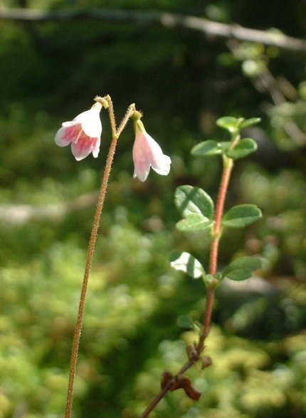

Referenser

Ahlander, Dag Sebastian. (2006) Blomsterkungen. Natur och Kultur AB.

Ekman, Arne.(1980). Nationalencyklopedin. Bra förlag AB.

Tallerud, Bernth. (1992) Svenska snillen 1. AWL AB.

Lönnroth, Lars, Delblanc, S, (1988) Den svenska litteraturen, Upplysning och romantik. Bonnier Fakta Bokförlag AB

Stålmarck, Torkel,. (1993) Svensk Litteratur 2, Frihetstiden och gustavianska tiden. Norstedts Förlag AB

www.Wikipedia.org

